TRƯỜNG ĐẠI HỌC XÂY DỰNG HÀ NỘI
KHOA CÔNG NGHỆ THÔNG TIN



BÁO CÁO ĐỒ ÁN MÔN HỌC :
THIẾT KẾ KIẾN TRÚC PHẦN MỀM

NHÓM 22
ĐÈ TÀI: HỆ THỒNG CHIA SẺ CÔNG THỨC NẤU ĂN

Giảng Viên Hướng Dẫn : Phạm Hữu Tùng
Sinh viên: | Nguyễn Gia Kiệt-4003367  Nguyễn Anh Tú-0093767  Nguyễn Quang Thiện-0149367  Mai Thanh Tùng-0251667

Hà Nội, 1/2026

Mục Lục
CHƯƠNG 1. GIỚI THIỆU ĐỀ TÀI 3
1.1. Lý do chọn đề tài 3
1.2. Mục tiêu của đề tài 3
1.3. Phạm vi và giới hạn 4
1.4. Phương pháp thực hiện 4
CHƯƠNG 2. PHÂN TÍCH HỆ THỐNG 5
2.1. Mô tả bài toán 5
2.2. Yêu cầu chức năng 6
2.3. Yêu cầu phi chức năng 7
2.4. Sơ đồ Use Case tổng quát 8
2.5. Mô tả chi tiết các Use Case chính 8
2.6. Biểu đồ hoạt động (Activity Diagram) 20
2.7. Biểu đồ tuần tự (Sequence Diagram) 20
CHƯƠNG 3. THIẾT KẾ HỆ THỐNG 20
3.1. Sơ đồ kiến trúc tổng thể hệ thống 20
3.2. Thiết kế lớp (Class Diagram) 23
3.3. Thiết kế cơ sở dữ liệu (ERD, bảng, mối quan hệ) 27
3.4. Thiết kế giao diện người dùng (Mockup / Wireframe) 28
CHƯƠNG 4. CÀI ĐẶT VÀ TRIỂN KHAI HỆ THỐNG 32
4.1. Yêu cầu môi trường 32
4.2. Các bước cài đặt và cấu hình 32
CHƯƠNG 5. KẾT QUẢ VÀ ĐÁNH GIÁ 35
5.1. Kết quả thử nghiệm hệ thống 35
5.2. Đánh giá hiệu quả hệ thống 44
TÀI LIỆU THAM KHẢO 45

CHƯƠNG 1. GIỚI THIỆU ĐỀ TÀI

1.1. Lý do chọn đề tài
Trong thời đại công nghệ số và sự bùng nổ của mạng xã hội, việc tiếp cận thông tin về mọi mặt đời sống trở nên dễ dàng hơn bao giờ hết, đặc biệt là lĩnh vực ẩm thực. Xu hướng tự nấu ăn tại gia (home cooking) và theo đuổi lối sống lành mạnh (healthy lifestyle) ngày càng được quan tâm. Tự chuẩn bị bữa ăn không chỉ giúp tiết kiệm chi phí, đảm bảo vệ sinh mà còn mang lại giá trị tinh thần cho gia đình.
Tuy nhiên, cộng đồng chia sẻ ẩm thực hiện nay vẫn còn tồn tại nhiều bất cập:
- Thiếu chiều sâu thông tin: Nhiều bài viết công thức trên MXH phổ thông (Facebook, TikTok) mang tính chất khoe ảnh là chính, thiếu hướng dẫn định lượng nguyên liệu cụ thể, quy trình các bước nấu rõ ràng.
- Vấn đề bản quyền nội dung: Các đầu bếp chuyên nghiệp, các Master Chef có những công thức độc quyền rất ngại chia sẻ rộng rãi vì dễ bị sao chép trái phép mà không mang lại bất kỳ nguồn thu hay sự ghi nhận xứng đáng nào.
- Trải nghiệm tìm kiếm nghèo nàn: Người dùng rất khó để lọc nhanh các món ăn dựa trên nguyên liệu sẵn có trong tủ lạnh, hoặc lọc theo độ khó của món ăn, thời gian chế biến.
Nhận thức được những bài toán trên, nhóm chúng tôi chọn đề tài "Hệ thống quản lý và chia sẻ công thức nấu ăn - FoodCMS" làm chuyên đề tổng hợp. Hệ thống hướng đến việc tạo ra một sân chơi ẩm thực chất lượng, tích hợp các cơ chế tiền tệ hóa nội dung số giả lập (Wallet, Premium Recipes, Ads Unlock) để bảo vệ bản quyền bài viết của đầu bếp và đem lại trải nghiệm tra cứu tối ưu nhất cho người dùng thường.

1.2. Mục tiêu của đề tài
Mục tiêu học tập & nghiên cứu:
- Nghiên cứu sâu về kiến trúc ứng dụng web hiện đại của Laravel 13 trên nền tảng PHP 8.4.
- Tìm hiểu cơ chế quản lý vòng đời gói tài nguyên (Assets) bằng Vite, biên dịch tối ưu hóa CSS thông qua TailwindCSS v4 và xây dựng các tương tác động gọn nhẹ phía máy khách (Client-side) bằng Alpine.js.
- Thực hành phương pháp phân tích và thiết kế hệ thống theo hướng đối tượng thông qua ngôn ngữ mô hình hóa UML.
- Áp dụng triệt để phương pháp phát triển hướng kiểm thử (TDD) bằng việc xây dựng và thực thi bộ unit/feature test tự động với PHPUnit/Artisan Test.
Mục tiêu ứng dụng:
- Xây dựng hoàn chỉnh website chia sẻ công thức nấu ăn trực quan với đầy đủ tính năng phân loại danh mục, tìm kiếm nâng cao (Autocomplete).
- Tích hợp mô hình ví điện tử ảo (`Wallet`) hỗ trợ nạp tiền ảo để giao dịch nội dung số trong hệ thống.
- Xây dựng hệ thống nâng cấp tài khoản VIP (`Premium`) và mở khóa công thức có thu phí.
- Triển khai cơ chế mở khóa tạm thời trong 24 giờ thông qua xem video quảng cáo giả lập (`Ads Unlock`) đối với các công thức không thuộc nhóm Master Chef.
- Xây dựng hệ thống nâng hạng đầu bếp tự động (`Culinary Role Upgrade`) dựa trên số lượng công thức và lượt tương tác thực tế từ cộng đồng.

1.3. Phạm vi và giới hạn
Phạm vi nghiên cứu: Hệ thống quản lý tài khoản thành viên, quản lý danh mục ẩm thực, đăng bài công thức đa phương tiện, giao dịch mua bán nội dung số qua ví ảo, xếp hạng thành viên, tương tác xã hội (like, save, comment) và hệ thống kiểm duyệt báo cáo của quản trị viên.
Giới hạn: Cổng nạp tiền ảo và giao dịch trong hệ thống chỉ mang tính chất mô phỏng nghiệp vụ, chưa tích hợp thực tế với hệ thống API của các ngân hàng thương mại hay cổng thanh toán trực tuyến chính thức.

1.4. Phương pháp thực hiện
- Phương pháp thu thập thông tin: Nghiên cứu tài liệu lập trình Laravel chính thống, các blog công nghệ uy tín về tối ưu hóa cơ sở dữ liệu.
- Phương pháp mô hình hóa nghiệp vụ: Thiết kế Use Case, Activity, Sequence và Class Diagrams bằng UML.
- Phương pháp lập trình thực tiễn: Viết mã nguồn ứng dụng trên nền Laravel, tối ưu hóa câu lệnh SQL (Eloquent ORM) tránh lỗi N+1 Query.
- Phương pháp kiểm thử: Xây dựng các ca kiểm thử feature/unit để tự động hóa quá trình xác thực tính đúng đắn của logic nghiệp vụ trước khi bàn giao.

CHƯƠNG 2. PHÂN TÍCH HỆ THỐNG

2.1. Mô tả bài toán
Nền tảng FoodCMS hoạt động xoay quanh quá trình tương tác giữa độc giả, đầu bếp sáng tạo nội dung và quản trị viên:
- Người dùng khi chưa đăng nhập (Khách vãng lai) có thể tìm kiếm món ăn hoặc đọc các công thức miễn phí (Free).
- Sau khi đăng ký tài khoản, họ trở thành Thành viên và được cấp một ví tiền ảo (đơn vị: xu) với số dư ban đầu là 0. Thành viên có thể nạp tiền giả lập vào ví (tối thiểu 10,000 xu cho mỗi lần nạp). Họ có thể nâng cấp tài khoản lên Premium với phí trọn gói 100,000 xu để được xem toàn bộ công thức trên hệ thống mà không cần trả phí lẻ.
- Khi thành viên muốn viết bài chia sẻ món ăn, họ sẽ sử dụng tính năng "Nhà bếp của tôi". Tại đây, họ điền thông tin món ăn, các bước thực hiện, mẹo vặt, hình ảnh, và chọn nguyên liệu từ danh sách. Người dùng có quyền đặt trạng thái bài viết là Free (miễn phí) hoặc Premium (trả phí, với mức giá tùy chọn).
- Khi một thành viên thường (không phải Premium) muốn xem công thức Premium, họ có 2 cách:
1. Mua đứt công thức: Trả đúng số xu yêu cầu của công thức. Số tiền này sẽ được trừ vào ví của người mua, trích một phần thuế phí hệ thống (5% với tác giả thường, hoặc giảm còn 1% với tác giả đã nâng cấp tài khoản Premium) chuyển về tài khoản của Admin hệ thống (`kiet`), phần còn lại chuyển vào ví của tác giả công thức. Việc mua này có hiệu lực vĩnh viễn.
2. Xem quảng cáo giả lập: Người dùng có thể lựa chọn xem video quảng cáo giả lập dài 30 giây để được mở khóa xem công thức đó tạm thời trong 24 giờ. Tuy nhiên, tính năng xem quảng cáo này bị giới hạn tối đa 3 lần/ngày và hoàn toàn không áp dụng đối với các công thức được đăng bởi nhóm đầu bếp có danh vị Master Chef (tài khoản do admin cấp thủ công).
- Hệ thống có cơ chế tự động nâng hạng danh hiệu nấu ăn (`Culinary Role Upgrade`) cho người dùng dựa trên đóng góp:
- Người mới (Beginner): Mặc định khi đăng ký.
- Đầu bếp tại gia (Home Cook): Tự động đạt được khi đăng tải từ 3 công thức trở lên và nhận tổng cộng từ 5 lượt thích (Likes) trở lên từ các thành viên khác.
- Đầu bếp chuyên nghiệp (Pro Chef): Đạt được khi đăng tải từ 10 công thức trở lên và nhận tổng cộng từ 20 lượt thích trở lên.
- Siêu đầu bếp (Master Chef): Chỉ được cấp thủ công bởi Admin cho các tài khoản đặc biệt (như Gordon Ramsay, Christine Hà). Danh vị này sẽ không bao giờ bị tụt hạng tự động và các công thức của họ bắt buộc phải mua bằng xu, không được phép xem qua quảng cáo.
- Các bình luận vi phạm hoặc phản cảm có thể bị người dùng báo cáo vi phạm kèm lý do. Admin sẽ kiểm duyệt danh sách báo cáo này để đưa ra quyết định xóa bình luận vi phạm hoặc bác bỏ báo cáo.

2.2. Yêu cầu chức năng

2.2.1. Phân hệ Khách vãng lai (Guest)
- UC-G01: Đăng ký tài khoản: Đăng ký bằng tên, email, tên đăng nhập và mật khẩu.
- UC-G02: Đăng nhập hệ thống: Xác thực thông thường hoặc liên kết đăng nhập qua Google, Facebook.
- UC-G03: Tìm kiếm món ăn: Tìm kiếm theo từ khóa. Gợi ý từ khóa tự động (Autocomplete) khi đang nhập.
- UC-G04: Lọc công thức: Lọc theo danh mục, độ khó, nguyên liệu, tác giả hoặc thời gian nấu.
- UC-G05: Xem công thức công khai: Xem đầy đủ nguyên liệu, các bước nấu và bình luận của công thức Free.

2.2.2. Phân hệ Thành viên (Member)
- UC-M01: Quản lý thông tin: Thay đổi ảnh đại diện, phần giới thiệu bản thân (bio).
- UC-M02: Đăng công thức: Đăng bài viết công thức mới đính kèm hình ảnh và nguyên liệu định lượng.
- UC-M03: Quản lý nhà bếp (My Kitchen): Sửa hoặc xóa các công thức do bản thân tạo ra.
- UC-M04: Xem thống kê (Stats): Theo dõi số lượt tương tác (views, likes, saves) trên các bài đăng của bản thân.
- UC-M05: Quản lý ví ảo: Xem số dư ví và nạp tiền giả lập vào tài khoản (từ 10,000 xu trở lên).
- UC-M06: Mua công thức: Dùng số dư ví để mua công thức Premium.
- UC-M07: Mở khóa qua Ad: Xem video quảng cáo 30 giây để mở khóa tạm thời công thức Premium trong 24 giờ (giới hạn 3 lần/ngày, không áp dụng với Master Chef).
- UC-M08: Nâng cấp Premium: Trả 100,000 xu để nâng cấp tài khoản lên Premium trọn gói.
- UC-M09: Bình luận & Tương tác: Viết bình luận dưới công thức, thả cảm xúc (like/dislike) bình luận, lưu trữ công thức yêu thích, thích công thức.
- UC-M10: Báo cáo vi phạm: Báo cáo các bình luận có nội dung xấu lên Admin.

2.2.3. Phân hệ Quản trị viên (Admin)
- UC-A01: Quản lý thành viên: Thay đổi quyền Admin, Premium, thay đổi hạng đầu bếp, hoặc xóa tài khoản.
- UC-A02: Quản lý công thức: Xóa các công thức có nội dung vi phạm tiêu chuẩn cộng đồng.
- UC-A03: Quản lý danh mục: Thêm mới, chỉnh sửa hoặc xóa bỏ danh mục món ăn.
- UC-A04: Xử lý báo cáo: Xem danh sách bình luận bị báo cáo, thực hiện xóa bình luận vi phạm hoặc bác bỏ báo cáo.

2.3. Yêu cầu phi chức năng
- Tính khả dụng (Usability): Giao diện thiết kế theo chuẩn HSL màu cam ấm, hiển thị mượt mà trên thiết bị di động (Responsive Layout), các nút bấm có kích thước tối thiểu 44x44px tránh bấm nhầm trên màn hình cảm ứng.
- Tính bảo mật (Security): Toàn bộ dữ liệu mật khẩu được mã hóa một chiều qua Bcrypt. Ngăn chặn triệt để tấn công CSRF thông qua token đính kèm các biểu mẫu gửi đi. Sử dụng Middleware bảo mật để phân quyền chặt chẽ giữa tài khoản khách hàng thông thường và quản trị viên.
- Tính hiệu năng (Performance): Tốc độ tải trang dưới 1.5 giây trong điều kiện kết nối thông thường nhờ đóng gói assets qua Vite. Sử dụng SQLite giúp giảm thời gian thiết lập kết nối socket và tăng tốc độ đọc dữ liệu tĩnh.

2.4. Sơ đồ Use Case tổng quát
Dưới đây là sơ đồ mô tả mối quan hệ giữa các tác nhân và toàn bộ ca sử dụng của hệ thống FoodCMS:
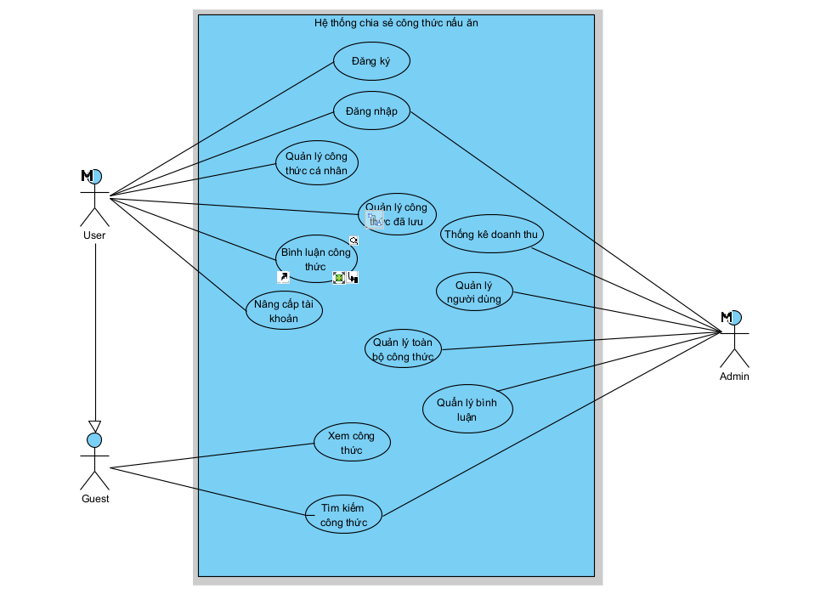

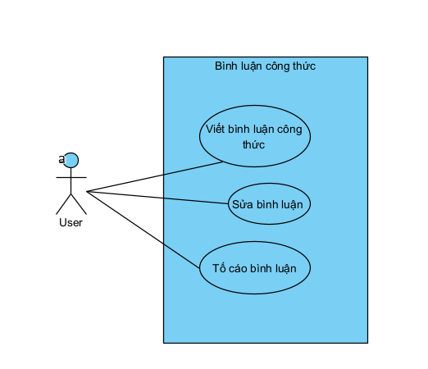
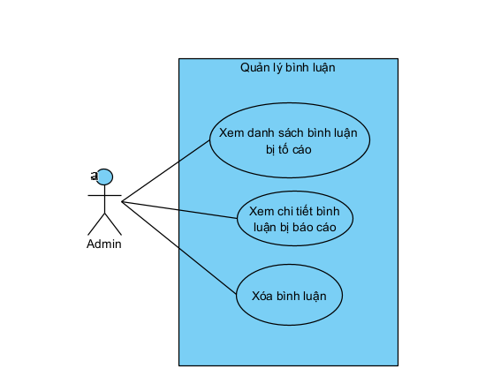
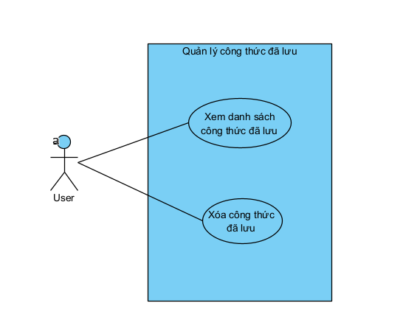
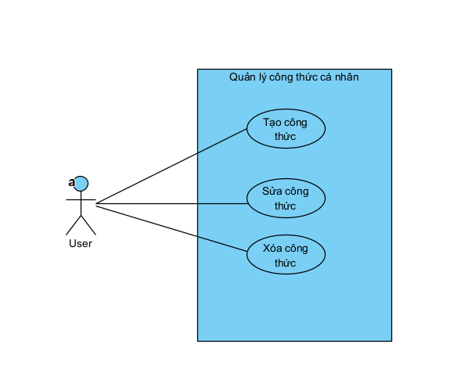
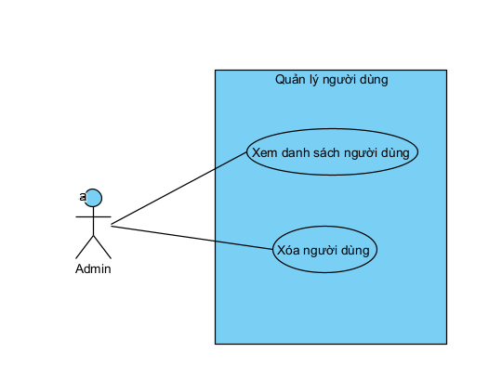
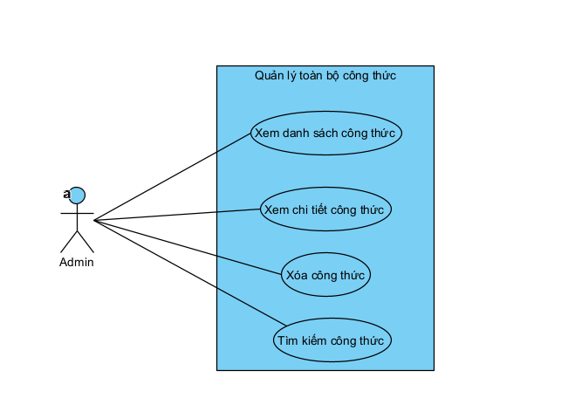

2.5. Mô tả chi tiết các Use Case chính
2.5.1. UC-01: Xác thực tài khoản (Đăng nhập / Đăng ký)
- Description: Cho phép khách (Guest) tạo tài khoản và người dùng (User)/Quản trị viên (Admin) đăng nhập vào hệ thống.
- Actor: Guest, User, Admin
- Pre-condition: Thiết bị có kết nối mạng và truy cập vào ứng dụng/website.
- Post-condition: Phiên làm việc được tạo thành công với đúng quyền hạn.
- Basic Flow:
  - Người dùng chọn "Đăng nhập" hoặc "Đăng ký".
  - Nhập thông tin yêu cầu vào biểu mẫu (Tên đăng nhập, Mật khẩu, Email...).
  - Hệ thống kiểm tra thông tin với cơ sở dữ liệu.
  - Hệ thống xác định quyền (Role), khởi tạo phiên làm việc và chuyển hướng đến trang chủ/trang quản trị.
- Alternative Flow:
  - Đăng nhập thất bại: Nếu sai Tên đăng nhập hoặc Mật khẩu, hệ thống hiển thị thông báo lỗi "Tài khoản hoặc mật khẩu không chính xác" và yêu cầu nhập lại.
  - Tài khoản bị khóa: Nếu tài khoản đã bị Admin khóa/xóa, hệ thống báo "Tài khoản của bạn đã bị vô hiệu hóa".
  - Đăng ký thất bại: Nếu Email/Tên đăng nhập đã tồn tại hoặc mật khẩu không đủ mạnh, hệ thống báo lỗi tương ứng tại trường dữ liệu đó.
2.5.2. UC-02: Quản lý công thức cá nhân
- Description: Cho phép người dùng tạo mới, chỉnh sửa và xóa các công thức nấu ăn của chính họ.
- Actor: User
- Pre-condition: User đã đăng nhập thành công.
- Post-condition: Dữ liệu công thức được thêm, cập nhật hoặc xóa thành công trong hệ thống.
- Basic Flow:
  - User truy cập "Quản lý công thức cá nhân".
  - Chọn hành động: Tạo mới, Sửa hoặc Xóa.
  - Nhập/chỉnh sửa thông tin (Tên, Nguyên liệu, Bước làm, Ảnh) hoặc xác nhận lệnh xóa.
  - Hệ thống xác thực dữ liệu và thực thi thay đổi vào cơ sở dữ liệu.
  - Hệ thống hiển thị thông báo thành công và cập nhật lại danh sách.
- Alternative Flow:
  - Bỏ trống thông tin bắt buộc: Khi tạo/sửa, nếu User không nhập tên món hoặc thiếu các bước làm, hệ thống chặn lưu và bôi đỏ các trường còn thiếu.
  - Định dạng ảnh không hợp lệ: Nếu file tải lên không phải là ảnh (jpg, png) hoặc dung lượng quá lớn, hệ thống báo lỗi yêu cầu đổi file khác.
2.5.3. UC-03: Quản lý công thức đã lưu
- Description: Cho phép User xem danh sách công thức đã lưu và xóa chúng khỏi danh sách yêu thích.
- Actor: User
- Pre-condition: User đã đăng nhập.
- Post-condition: Danh sách hiển thị chính xác hoặc công thức bị gỡ lưu thành công.
- Basic Flow:
  - User truy cập "Công thức đã lưu".
  - Hệ thống truy xuất và hiển thị danh sách công thức.
  - User chọn Xóa công thức đã lưu tại một mục cụ thể.
  - Hệ thống gỡ bỏ liên kết lưu trữ và làm mới danh sách.
- Alternative Flow:
  - Danh sách trống: Nếu User chưa lưu công thức nào, hệ thống hiển thị thông báo "Bạn chưa lưu công thức nào" kèm nút điều hướng gợi ý khám phá.
2.5.4. UC-04: Bình luận công thức
- Description: Cho phép User viết bình luận vào công thức và tố cáo các bình luận vi phạm của người khác.
- Actor: User
- Pre-condition: User đã đăng nhập.
- Post-condition: Bình luận được đăng tải hoặc phiếu tố cáo được gửi cho Admin.
- Basic Flow:
  - User đang xem chi tiết một công thức.
  - Chọn Viết bình luận (nhập nội dung và Gửi) hoặc chọn Tố cáo bình luận trên bình luận của người khác (chọn lý do và Gửi).
  - Hệ thống lưu bình luận mới hoặc ghi nhận thông tin tố cáo.
  - Giao diện cập nhật lại trạng thái (hiện bình luận mới hoặc báo đã gửi tố cáo).
- Alternative Flow:
  - Bình luận rỗng: Nếu User ấn Gửi khi chưa nhập ký tự nào, hệ thống vô hiệu hóa nút gửi hoặc yêu cầu nhập nội dung.
  - Từ khóa vi phạm: Nếu nội dung bình luận chứa từ ngữ tục tĩu (dựa trên bộ lọc từ khóa của hệ thống), hệ thống từ chối đăng và hiển thị cảnh báo.
2.5.5. UC-05: Quản lý toàn bộ công thức
- Description: Admin duyệt danh sách, tìm kiếm, xem chi tiết và xóa các công thức trên toàn hệ thống.
- Actor: Admin
- Pre-condition: Admin đã đăng nhập thành công vào trang quản trị.
- Post-condition: Thông tin công thức được hiển thị chi tiết hoặc bị xóa vĩnh viễn khỏi hệ thống.
- Basic Flow:
  - Admin truy cập "Quản lý toàn bộ công thức".
  - Hệ thống hiển thị danh sách. Admin có thể nhập từ khóa để Tìm kiếm.
  - Admin chọn Xem chi tiết một công thức.
  - Nếu phát hiện vi phạm, Admin chọn Xóa công thức.
  - Hệ thống xác nhận lệnh xóa, loại bỏ dữ liệu và cập nhật danh sách.
- Alternative Flow:
  - Không tìm thấy kết quả: Nếu từ khóa tìm kiếm không khớp với công thức nào, hệ thống báo "Không tìm thấy kết quả phù hợp".
2.5.6. UC-06: Quản lý bình luận
- Description: Admin xem danh sách bình luận bị người dùng tố cáo và thực hiện xóa các bình luận đó nếu cần.
- Actor: Admin
- Pre-condition: Admin đã đăng nhập thành công.
- Post-condition: Trạng thái tố cáo được xử lý (bình luận bị xóa).
- Basic Flow:
  - Admin truy cập "Quản lý bình luận".
  - Hệ thống hiển thị danh sách bình luận bị tố cáo kèm lý do.
  - Admin đọc nội dung, xác định vi phạm và chọn Xóa bình luận.
  - Hệ thống loại bỏ bình luận và gỡ khỏi danh sách chờ xử lý.
- Alternative Flow:
  - Danh sách trống: Nếu không có bình luận nào bị tố cáo, hệ thống hiển thị thông báo "Không có báo cáo vi phạm nào".
2.5.7. UC-07: Quản lý người dùng
- Description: Admin xem danh sách thành viên và có quyền xóa người dùng vi phạm khỏi hệ thống.
- Actor: Admin
- Pre-condition: Admin đã đăng nhập thành công.
- Post-condition: Tài khoản người dùng bị xóa thành công khỏi hệ thống.
- Basic Flow:
  - Admin truy cập "Quản lý người dùng".
  - Hệ thống liệt kê toàn bộ danh sách người dùng.
  - Admin chọn Xóa người dùng đối với tài khoản cần xử lý.
  - Hệ thống yêu cầu xác nhận.
  - Sau khi xác nhận, hệ thống xóa/vô hiệu hóa tài khoản đó và tải lại danh sách.
- Alternative Flow:
  - Xóa nhầm Admin khác: Hệ thống ẩn nút "Xóa" hoặc chặn thao tác xóa đối với các tài khoản có cùng quyền Admin, chỉ cho phép xóa tài khoản User thường.

2.6. Biểu đồ hoạt động (Activity Diagram)
- ĐĂNG NHẬP:

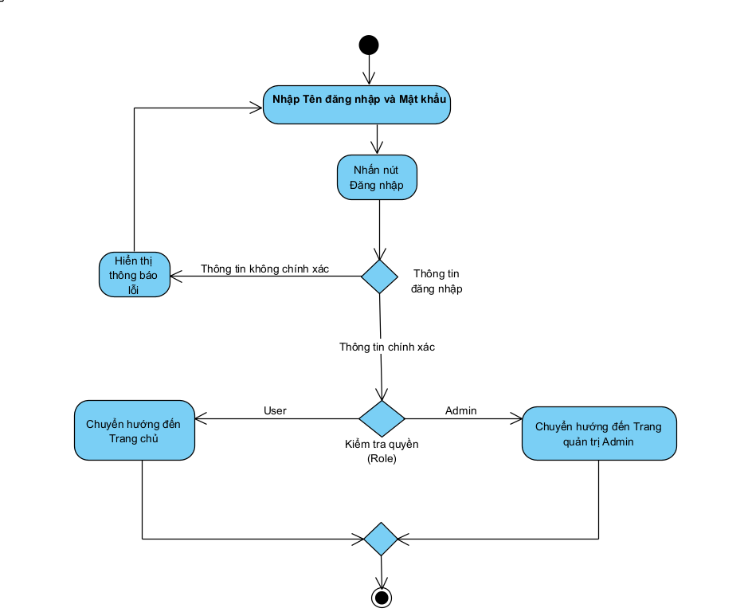

- TẠO CÔNG THỨC:
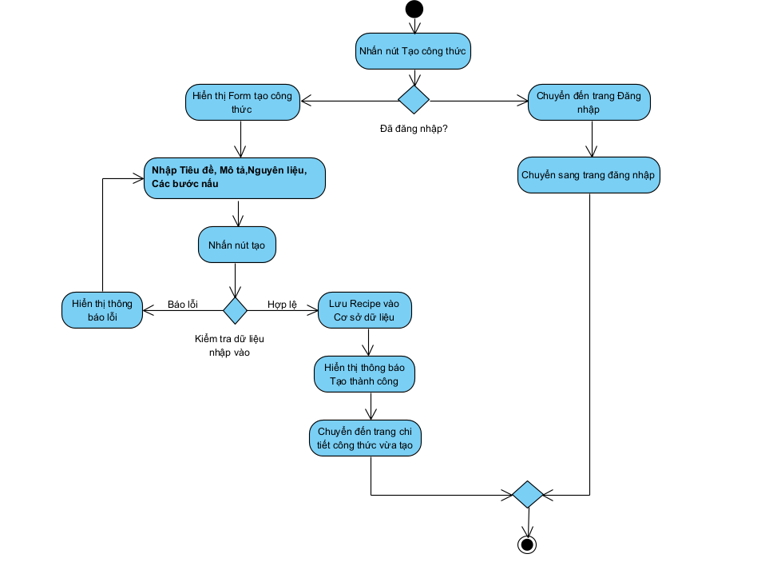
- BÌNH LUẬN:
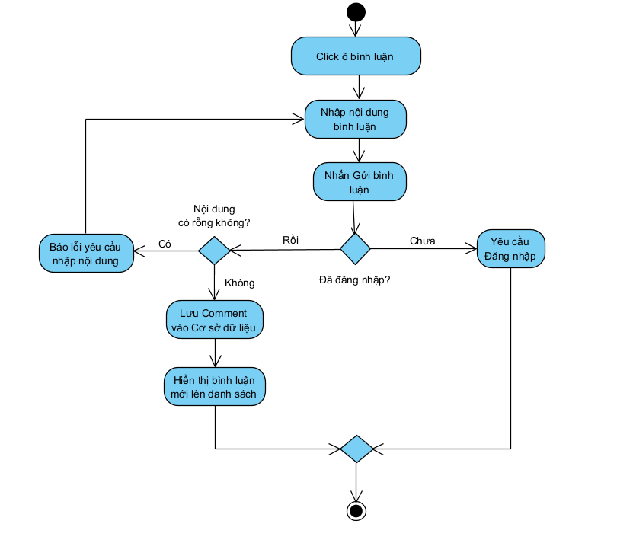
- XÓA NGƯỜI DÙNG:
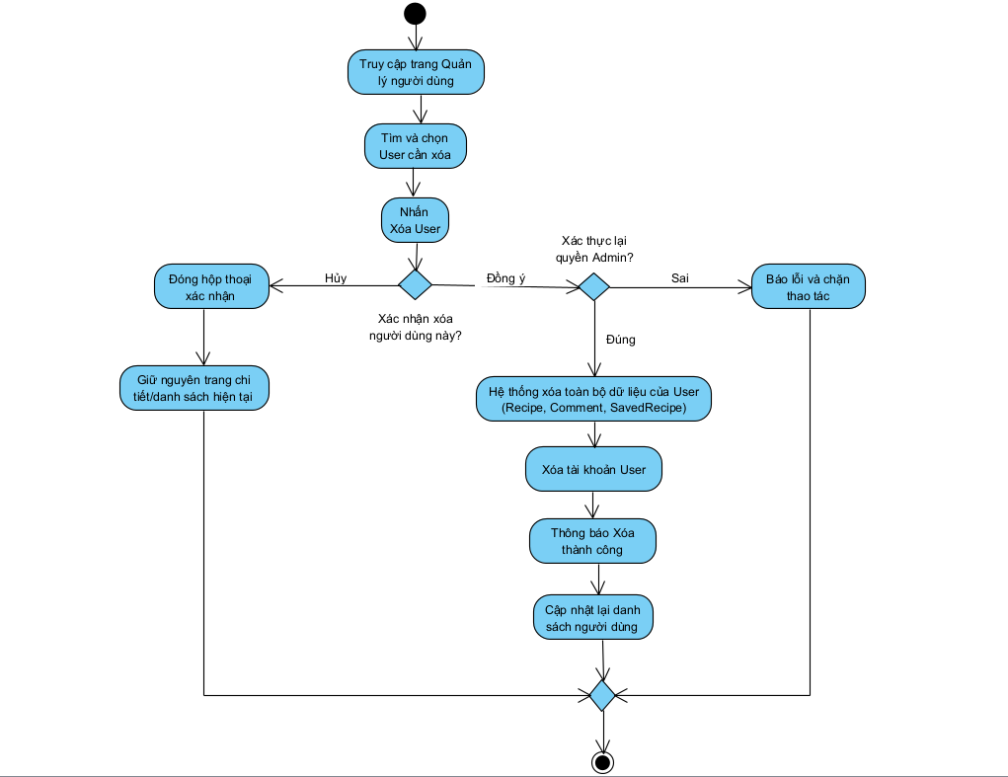
- XÓA CÔNG THỨC

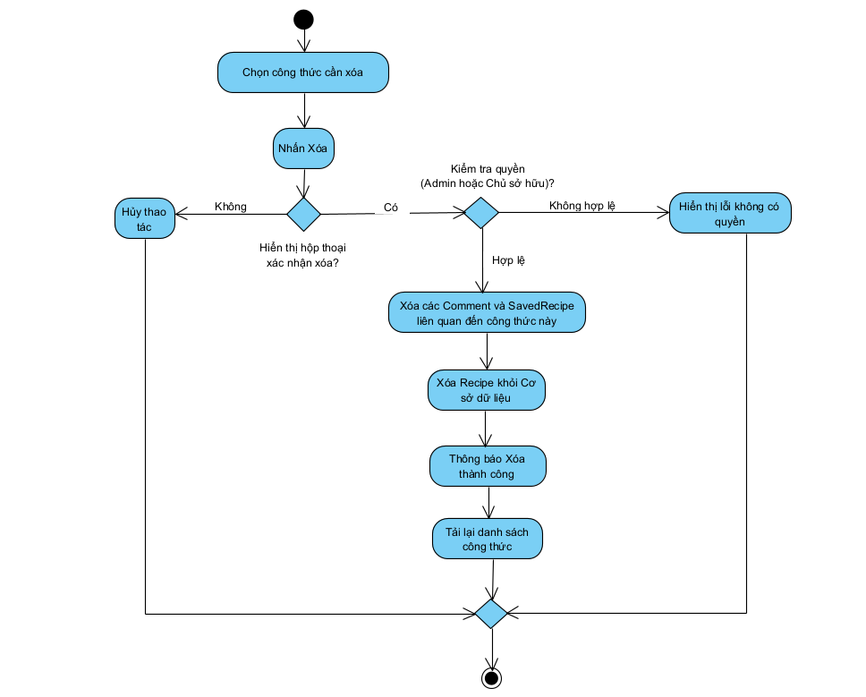

2.7. Biểu đồ tuần tự (Sequence Diagram)
- Bình luận công thức:
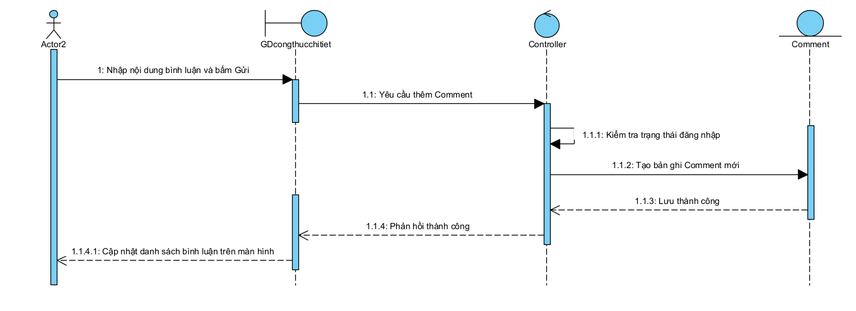

- Đăng ký:
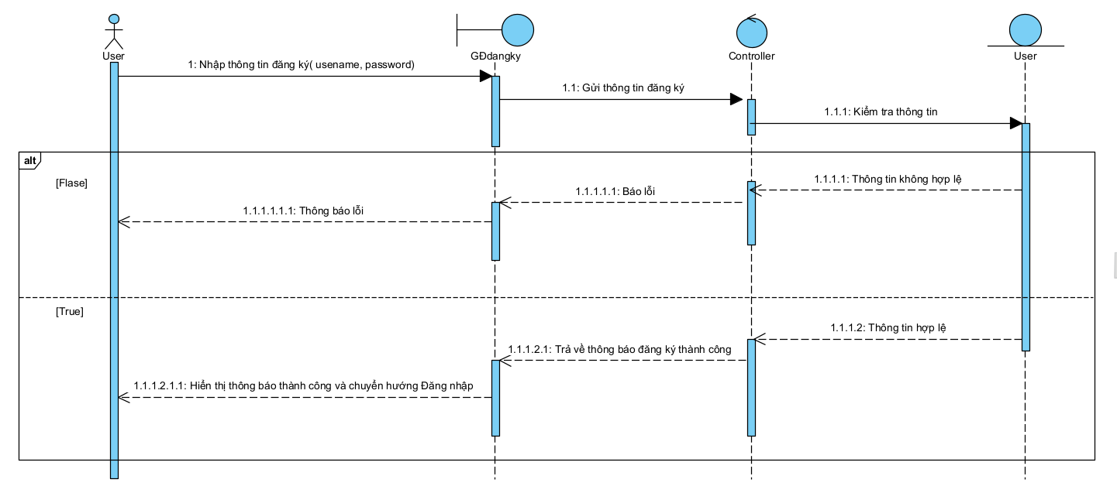

- Đăng nhập:
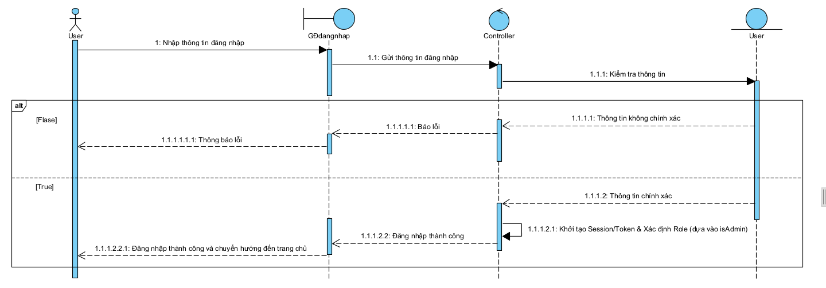

- Lưu công thức:
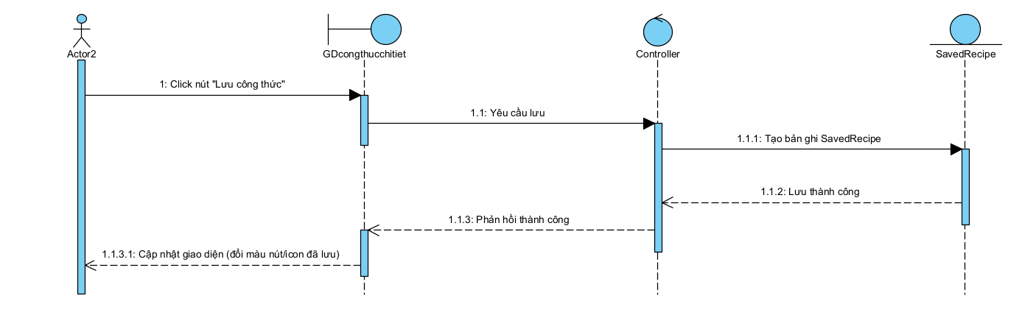
- Nâng cấp tài khoản:
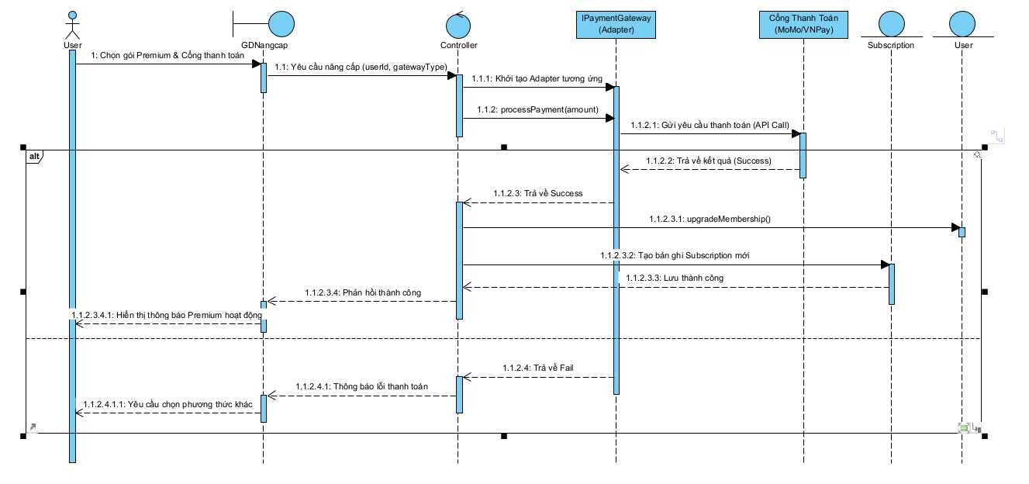

- Sửa công thức:
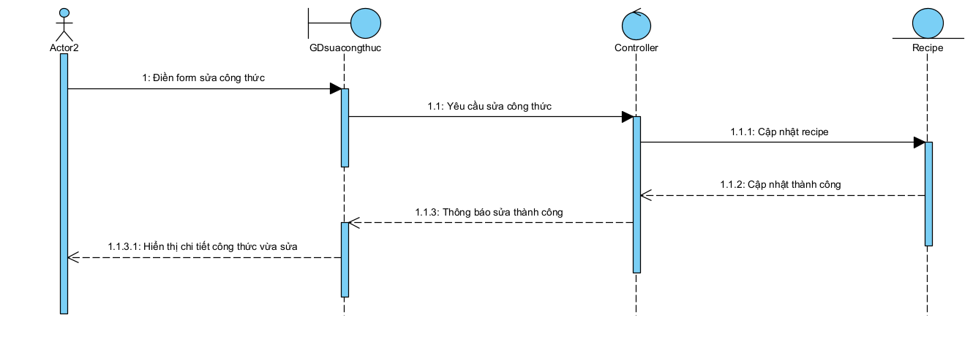

- Tạo công thức:
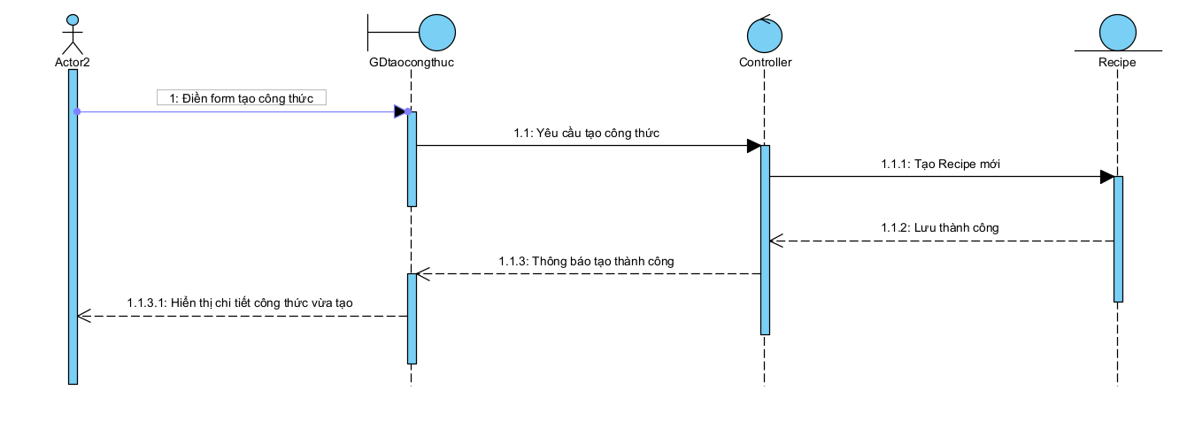
- Tố cáo bình luận:
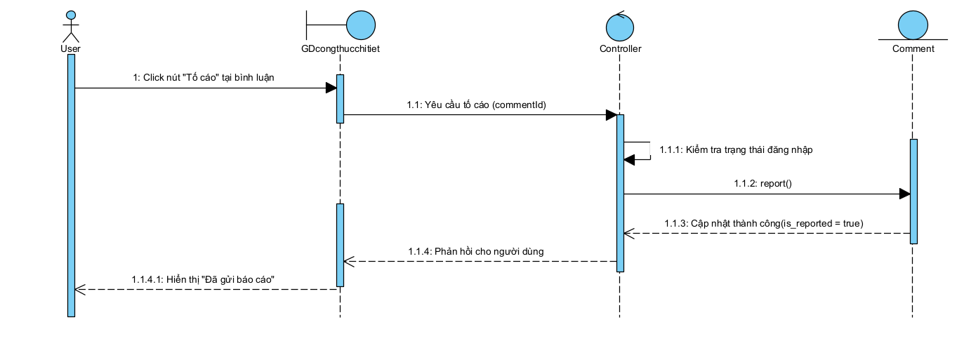

- Xem công thức:
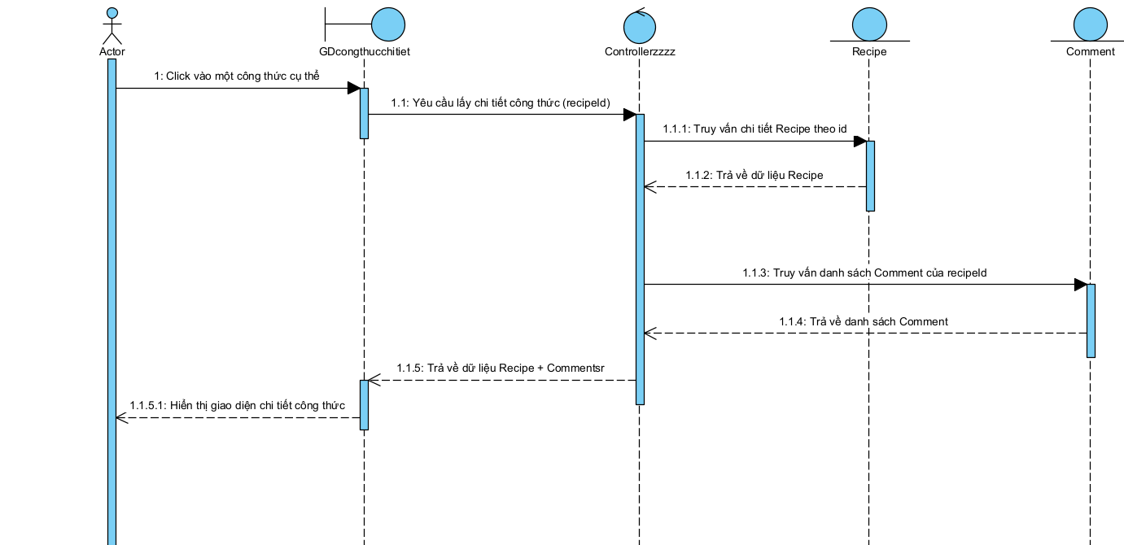

- Xem công thức cho hội viên:
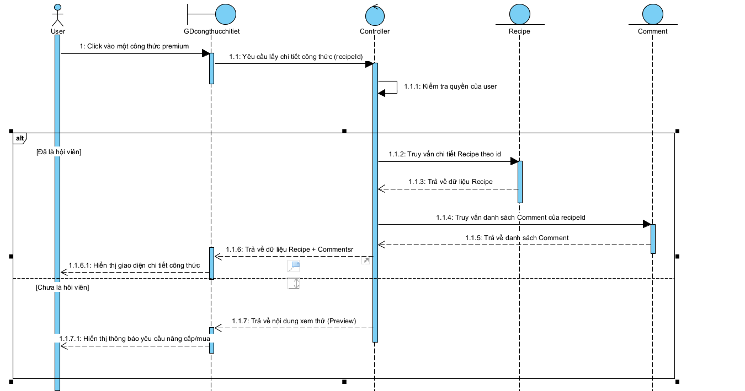

- Xóa công thức:
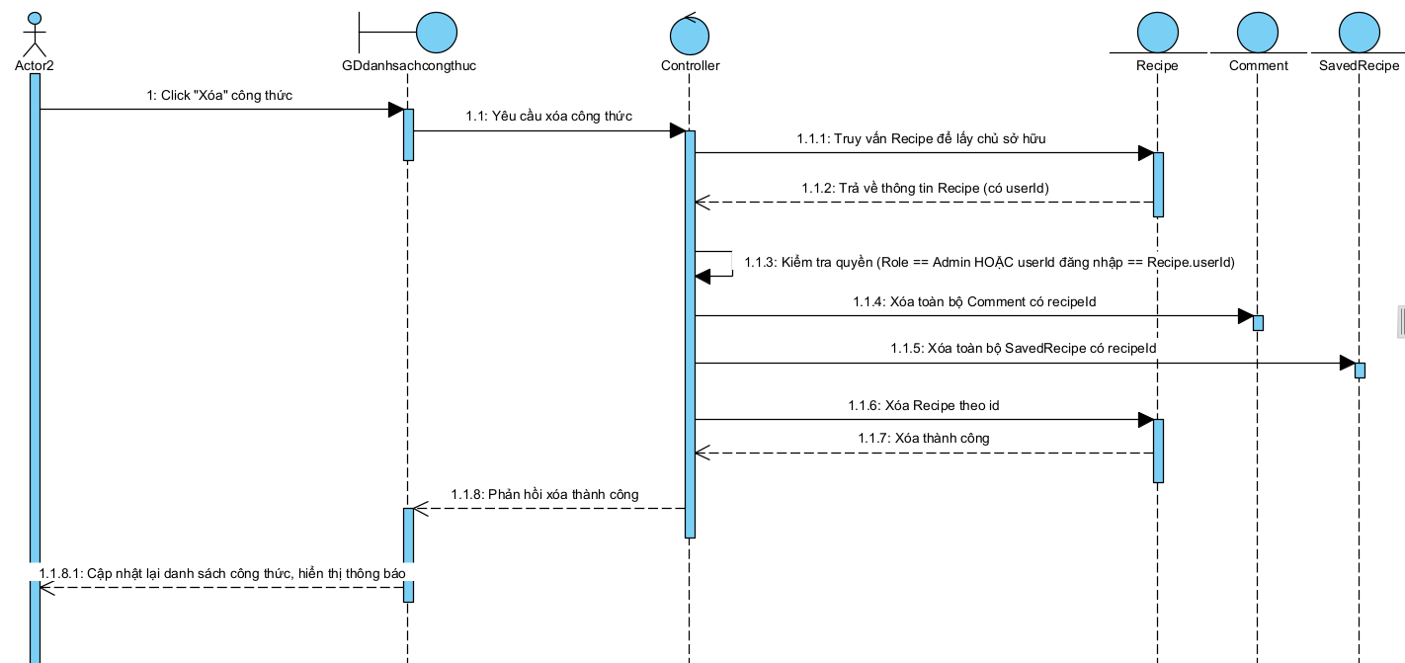

- Xóa người dùng:
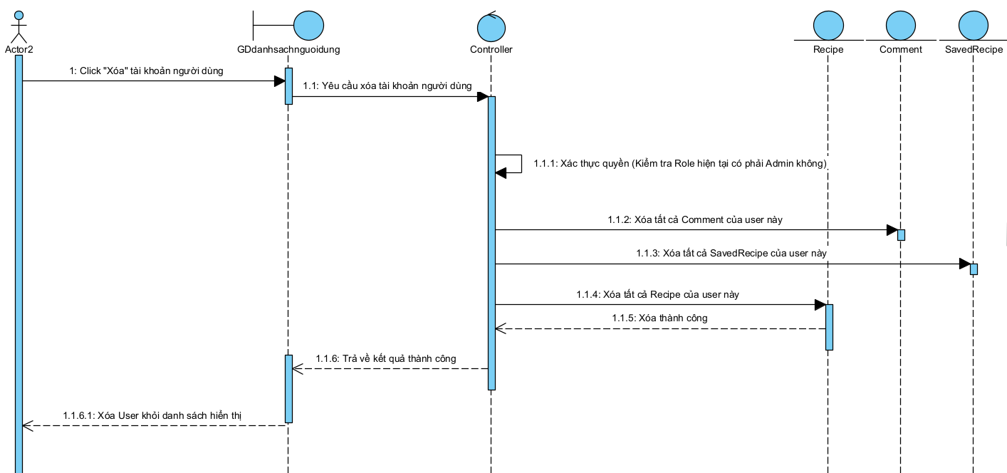

CHƯƠNG 3. THIẾT KẾ HỆ THỐNG

3.1. Sơ đồ kiến trúc tổng thể hệ thống

3.1.1. Mô hình kiến trúc tổng thể
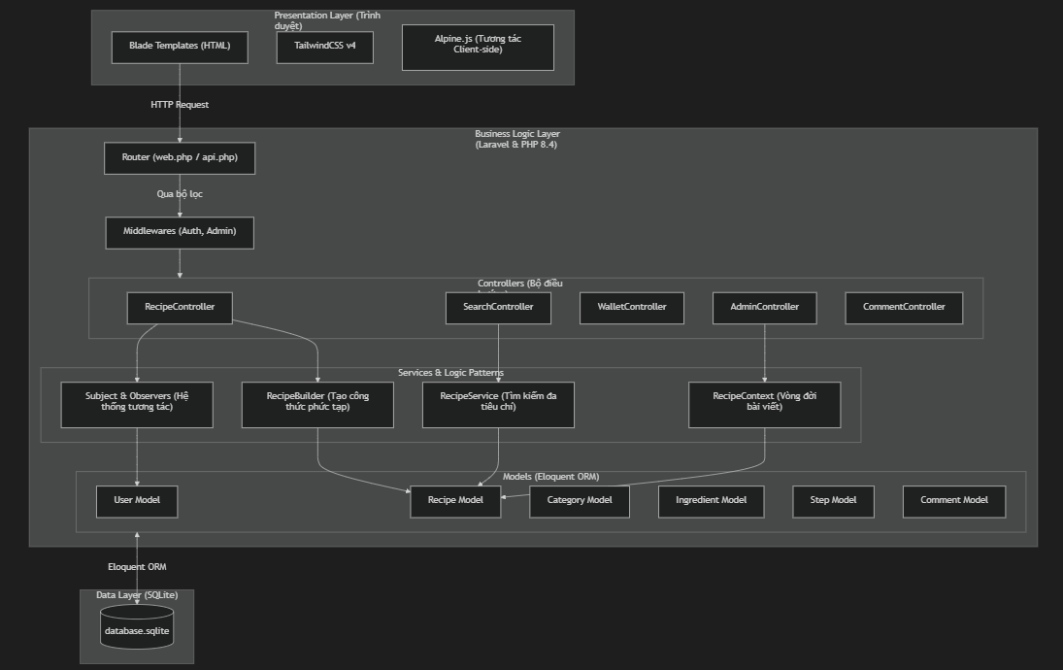
Hệ thống FoodCMS được xây dựng dựa trên mô hình kiến trúc Client-Server với cấu trúc phân tầng rõ rệt:
- Presentation Layer (Tầng giao diện): Sử dụng các file Blade Template render trực tiếp từ máy chủ. Các mã nguồn JavaScript và CSS được tối ưu hóa, nén dung lượng và phát hành thông qua Vite. Alpine.js quản lý các trạng thái động trực tiếp trên trình duyệt.
- Business Logic Layer (Tầng nghiệp vụ): Sử dụng PHP 8.4 làm ngôn ngữ thực thi chính và Laravel 13 làm khung phát triển (Framework). Tầng này đảm nhận nhiệm vụ kiểm soát định tuyến (Routing), lọc dữ liệu qua các bộ lọc trung gian (Middleware), và xử lý nghiệp vụ thông qua các Controller tương ứng.
- Data Layer (Tầng dữ liệu): Sử dụng SQLite 3 làm hệ quản trị cơ sở dữ liệu. Toàn bộ các giao tiếp dữ liệu đều đi qua Eloquent ORM nhằm tạo sự tách biệt rõ ràng giữa các câu lệnh SQL vật lý và logic lập trình đối tượng.

3.1.2. Cấu trúc thư mục mã nguồn dự án
Mã nguồn hệ thống tuân thủ nghiêm ngặt cấu trúc thư mục tiêu chuẩn của một dự án Laravel hiện đại:
foodcms-main/
├── app/
│ ├── Http/
│ │ ├── Controllers/
│ │ │ ├── AuthController.php --> Quản lý đăng ký, đăng nhập, logout
│ │ │ ├── RecipeController.php --> Quản lý CRUD công thức, like, save, purchase
│ │ │ ├── WalletController.php --> Quản lý nạp tiền, nâng cấp Premium
│ │ │ ├── CommentController.php --> Quản lý bình luận, thích và báo cáo bình luận
│ │ │ └── AdminController.php --> Dashboard Admin và kiểm duyệt báo cáo
│ │ └── Middleware/
│ │ ├── Authenticate.php --> Middleware xác thực tài khoản
│ │ └── AdminMiddleware.php --> Middleware chặn người dùng thường vào admin
│ └── Models/
│ ├── User.php --> Model User (chứa logic nâng hạng đầu bếp)
│ ├── Recipe.php --> Model Recipe (chứa logic kiểm tra bản quyền)
│ ├── Category.php --> Model Category
│ ├── Step.php --> Model Step
│ ├── Comment.php --> Model Comment
│ └── Ingredient.php --> Model Ingredient
├── config/ --> Các file cấu hình hệ thống
├── database/
│ ├── migrations/ --> 18 file khởi tạo cấu trúc bảng CSDL
│ ├── seeders/ --> Khởi tạo tài khoản và công thức mẫu
│ └── database.sqlite --> File cơ sở dữ liệu SQLite vật lý
├── public/ --> Thư mục chứa tài nguyên tĩnh công khai
├── resources/
│ ├── css/
│ │ └── app.css --> File CSS chính (import Tailwind v4)
│ ├── js/
│ │ └── app.js --> File JS chính (khởi chạy Alpine.js)
│ └── views/ --> Thư mục chứa giao diện Blade
├── routes/
│ └── web.php --> Khai báo tất cả các routes của ứng dụng
├── tests/
│ └── Feature/ --> Các file kiểm thử chức năng tự động
├── package.json --> Cấu hình NPM và Vite dependencies
├── tailwind.config.js --> Cấu hình TailwindCSS
└── vite.config.js --> Cấu hình đóng gói Vite
```

3.2. Thiết kế lớp (Class Diagram)
Hệ thống xây dựng các lớp đối tượng kế thừa trực tiếp từ Eloquent Model của Laravel, triển khai các thuộc tính và mối quan hệ thực thể:

3.2.1. Các Thiết kế Mẫu (Design Patterns) áp dụng trong hệ thống
3.2.1.1. Builder Pattern (Khởi tạo công thức nấu ăn)
Module này chịu trách nhiệm điều phối quy trình đăng một công thức nấu ăn mới (với nhiều bảng dữ liệu liên kết).
- Design Patterns: Builder Pattern.
- Mục đích: Tách biệt quy trình khởi tạo đối tượng Recipe phức tạp ra khỏi Controller, giúp code gọn gàng, tuần tự và dễ quản lý.

- Chức năng chính:
  - Lưu thông tin cơ bản của món ăn.
  - Xử lý và lưu danh sách nguyên liệu (Ingredients).
  - Xử lý ảnh và lưu các bước thực hiện (Steps).
- Khái niệm:
Builder Pattern là một mẫu thiết kế khởi tạo (creational design pattern) cho phép bạn xây dựng các đối tượng phức tạp theo từng bước (step-by-step). Pattern này cho phép sản xuất các kiểu định dạng hoặc biểu diễn khác nhau của một đối tượng sử dụng cùng một mã khởi tạo. Thay vì phải truyền hàng tá tham số vào constructor, ta dùng các phương thức addBasicInfo(), addIngredients()... để ráp nối đối tượng.

- Ưu điểm cốt lõi của giải pháp
Ưu điểm | Giải thích
Step-by-step Construction | Giúp việc tạo object có cấu trúc phân cấp (Recipe -> Ingredients -> Steps) trở nên rõ ràng theo từng bước.
Single Responsibility | Chuyển toàn bộ logic tạo object phức tạp ra khỏi Controller, Controller chỉ việc gọi hàm.
Fluent Interface | Hỗ trợ Method Chaining (->addA()->addB()->build()) giúp code giống như ngôn ngữ tự nhiên.
Tính toàn vẹn dữ liệu | Đảm bảo đối tượng luôn được cấu hình đầy đủ trước khi trả về qua hàm build().

- Bảng so sánh trực quan trước và sau refactoring
Tiêu chí | Trước Refactoring | Sau Refactoring
Cấu trúc code | Hàng trăm dòng code lộn xộn trong hàm store() của Controller | Code khởi tạo được gom nhóm vào một lớp RecipeBuilder chuyên biệt
Tính rõ ràng | Khó biết được object được tạo ra gồm những thành phần nào | Rõ ràng qua từng hàm có tên mô tả (addSteps, addIngredients)
Khả năng tái sử dụng | Gần như bằng 0, muốn tạo Recipe ở chỗ khác phải copy lại code | Gọi RecipeBuilder ở bất kỳ đâu (API, Seeder, Testing)
Ví dụ code | $recipe = new Recipe(); $recipe->title = ...; $recipe->save(); foreach(...) | $builder->addBasicInfo()->addIngredients()->addSteps()->build();
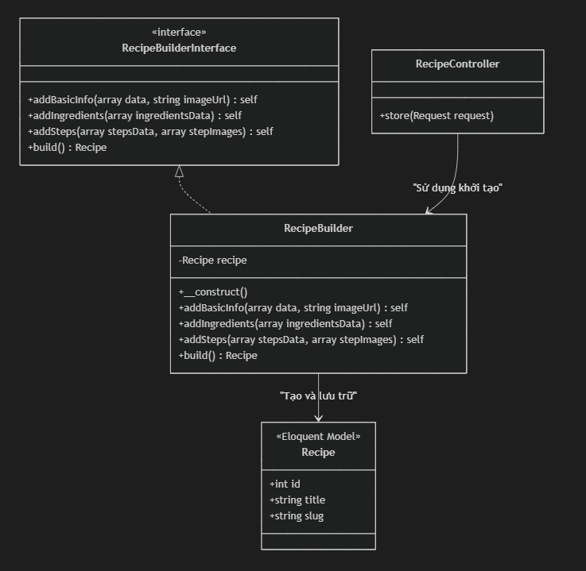
Định nghĩa Pattern(Định nghĩa lớp Builder để xây dựng đối tượng):
// File: app/Builders/RecipeBuilder.php
class RecipeBuilder implements RecipeBuilderInterface {
protected Recipe $recipe;
public function __construct() {
$this->recipe = new Recipe();
}

public function addBasicInfo(array $data, ?string $imageUrl = null): self {
$this->recipe->title = $data['title'];
$this->recipe->difficulty = $data['difficulty'];
// ... (Gán các thuộc tính khác)
$this->recipe->save();
return $this;
}
public function addIngredients(array $ingredientsData): self {
// ... (Xử lý logic lưu nguyên liệu)
return $this;
}
public function build(): Recipe {
return $this->recipe;
}
}
Code sử dụng (Khi người dùng tạo công thức nấu ăn mới):
// Khởi tạo đối tượng thông qua Builder Pattern theo từng bước
$builder = new \App\Builders\RecipeBuilder();

$recipe = $builder->addBasicInfo($request->all(), $imageUrl)
->addIngredients($request->ingredients)
->addSteps($request->steps, $stepImages)
->build(); // Trả về object Recipe hoàn chỉnh
3.2.1.2.Strategy Pattern (Thuật toán Tìm kiếm công thức)
Module này chịu trách nhiệm xử lý các bộ lọc và tìm kiếm món ăn đa dạng của người dùng.
- Design Patterns: Strategy Pattern.
- Mục đích: Đóng gói các thuật toán tìm kiếm (theo tên, theo tác giả, theo danh mục...) thành các class riêng biệt để dễ dàng chuyển đổi qua lại tại runtime và dễ bảo trì.
- Chức năng chính:
  - Nhận yêu cầu tìm kiếm từ người dùng (Input).
  - Lựa chọn thuật toán tìm kiếm phù hợp.
  - Trả về danh sách công thức khớp với tiêu chí.
- Khái niệm:
Strategy Pattern là một mẫu thiết kế hành vi (behavioral design pattern) cho phép định nghĩa một tập hợp các thuật toán, đóng gói từng thuật toán vào một lớp riêng biệt, và làm cho chúng có thể hoán đổi cho nhau. Trong bối cảnh tìm kiếm công thức, mỗi tiêu chí (Tìm theo Tên, Tìm theo Nguyên liệu, Tìm theo Danh mục...) là một Strategy độc lập, hệ thống có thể chọn strategy phù hợp để query database mà không cần thay đổi logic ở lớp Controller.
- Ưu điểm cốt lõi của giải pháp
Ưu điểm | Giải thích
Type-safe, không còn Magic Strings | Tiêu chí tìm kiếm được đóng gói trong class, không dùng chuỗi cứng rải rác.
Separation of Concerns | Mỗi tiêu chí tìm kiếm có logic query riêng biệt, không trộn lẫn vào nhau.
Single Responsibility | Mỗi strategy chỉ làm một nhiệm vụ duy nhất: xây dựng query cho một loại tìm kiếm.
Loose Coupling | Client (Controller/Service) không phụ thuộc vào chi tiết query của từng tiêu chí.
Dễ kiểm thử | Có thể unit test từng truy vấn tìm kiếm riêng biệt.
Open/Closed Principle | Dễ dàng thêm tiêu chí tìm kiếm mới (VD: tìm theo lượt xem) mà không cần sửa class Service.

- Bảng so sánh trực quan trước và sau refactoring
Tiêu chí | Trước Refactoring | Sau Refactoring
Cấu trúc code | Chuỗi if/else hoặc switch-case dài dằng dặc trong Controller để check type | Cấu trúc class tập trung, Controller gọi hàm một cách trừu tượng
Thêm tiêu chí mới | Thêm nhánh if/else vào hàm search hiện tại làm phình to code | Tạo 1 class mới + 1 dòng khai báo ở Factory/Match array
Bảo trì | Khó, mỗi lần sửa query phải đọc lại toàn bộ khối if/else | Dễ, mỗi tiêu chí tìm kiếm nằm ở một file riêng biệt
Ví dụ code | if ($type === 'author') { $q->where... } elseif ($type === 'ingredient') { ... } | $strategy = match($type) { 'author' => new SearchByAuthor() ... }; $service->setStrategy($strategy);

Mục đích: Thay đổi linh hoạt thuật toán tìm kiếm công thức (theo tên món ăn, danh mục, nguyên liệu, tác giả, thời gian) tại thời điểm chạy (runtime) dựa trên tham số người dùng gửi lên.
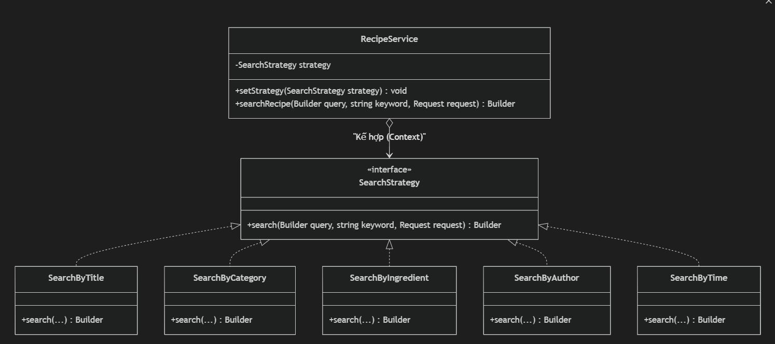

- Code cài đặt (Tạo interface và các class chiến lược cụ thể)
// File: app/Services/RecipeSearch/SearchStrategy.php
interface SearchStrategy {
public function search(Builder $query, ?string $keyword, Request $request): Builder;}
// File: app/Services/RecipeSearch/SearchByTitle.php
class SearchByTitle implements SearchStrategy {
public function search(Builder $query, ?string $keyword, Request $request): Builder {
if ($keyword) {
$query->whereLikeWithoutAccents('title', "%{$keyword}%");
}
return $query;
}
}
- Code sử dụng (Lựa chọn chiến lược dựa trên input của người dùng)
// Xác định chiến lược cụ thể
$strategy = match ($type) {
'category' => new SearchByCategory(),
'ingredient' => new SearchByIngredient(),
'author' => new SearchByAuthor(),
'time' => new SearchByTime(),
default => new SearchByTitle(),
};

// Nạp chiến lược vào Context và thực thi tìm kiếm
$this->recipeService->setStrategy($strategy);
$recipesQuery = $this->recipeService->searchRecipe($recipesQuery, $query, $request);
3.2.1.3. State Pattern (Quản lý trạng thái bài viết của Admin)
Module này quản lý vòng đời và trạng thái kiểm duyệt bài viết của người dùng.
- Design Patterns: State Pattern.
- Mục đích: Xử lý sự thay đổi hành vi của một công thức dựa trên trạng thái hiện tại (Pending, Approved, Rejected) một cách an toàn và tự động hóa.
- Chức năng chính:
  - Chuyển đổi trạng thái bài viết (Duyệt bài / Từ chối bài).
  - Giới hạn các hành động dựa trên trạng thái hiện tại (Ví dụ: bài đã duyệt không thể duyệt lại).
- Khái niệm: State Pattern là một mẫu thiết kế hành vi cho phép một đối tượng thay đổi hành vi của nó khi trạng thái nội bộ của nó thay đổi. Đối tượng dường như thay đổi cả lớp (class) của nó. Thay vì nhồi nhét vô số lệnh if ($status == '...') trong các hàm xử lý, State Pattern đóng gói các trạng thái thành các class độc lập (PendingState, ApprovedState) triển khai chung một interface.
- Ưu điểm cốt lõi của giải pháp
Ưu điểm | Giải thích
Loại bỏ khối If/Else trạng thái | Không cần check trạng thái trước khi thực hiện hành động, class trạng thái sẽ tự biết phải làm gì.
Open/Closed Principle | Dễ dàng thêm trạng thái mới (VD: DraftState) mà không làm hỏng code hiện có.
Ngăn ngừa State hỏng | Đảm bảo đối tượng chỉ có thể chuyển đổi giữa các trạng thái hợp lệ đã được quy định trước.
Separation of Concerns | Code liên quan đến một trạng thái cụ thể nằm gọn trong class của trạng thái đó.

- Bảng so sánh trực quan trước và sau refactoring
Tiêu chí | Trước Refactoring | Sau Refactoring
Cấu trúc code | Dùng chuỗi if/else check trạng thái trước mỗi thao tác | Delegate hành động cho Object State hiện tại xử lý
Quản lý logic | Logic chuyển đổi trạng thái nằm rải rác | Logic nằm tập trung ở hàm publish() / reject() của từng class State
Nguy cơ lỗi | Cao (dễ quên check if/else dẫn đến lỗi luồng nghiệp vụ) | Thấp (do Context bắt buộc gọi qua Interface)
Ví dụ code | if($recipe->status == 'pending'){ $recipe->status = 'approved'; } | $context = new RecipeContext($recipe); $context->publish();
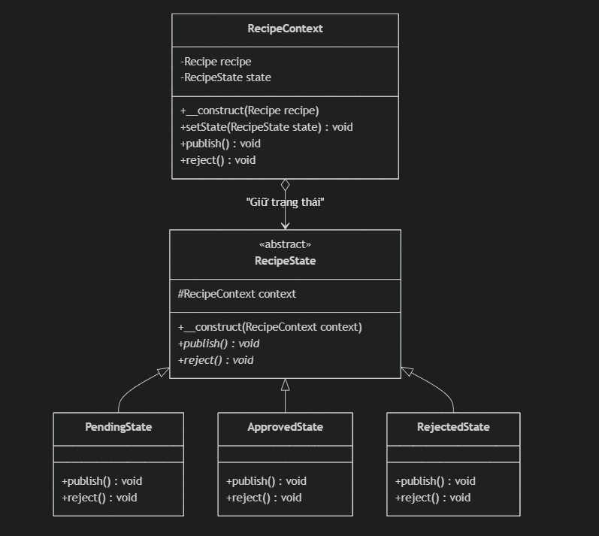

Code cài đặt (Tạo interface trạng thái và các trạng thái cụ thể)
// File: app/States/Recipe/RecipeState.php
interface RecipeState {
public function publish(RecipeContext $context): void;
public function reject(RecipeContext $context): void;
public function getStatusName(): string;
}
// File: app/States/Recipe/PendingState.php (Trạng thái chờ duyệt)
class PendingState implements RecipeState {
public function publish(RecipeContext $context): void {
$context->setState(new ApprovedState());
}

public function reject(RecipeContext $context): void {
$context->setState(new RejectedState());
}
public function getStatusName(): string {
return 'Pending';
}
}
Code sử dụng ( Khi Admin nhấn nút duyệt bài)
// Đưa object recipe vào Context để xử lý thay đổi trạng thái
$context = new \App\States\Recipe\RecipeContext($recipe);
// Gọi hành động duyệt bài, hệ thống tự động chuyển sang ApprovedState
$context->publish();

3.2.1.4. Observer Pattern (Hệ thống Thông báo tương tác Like)
Module này chịu trách nhiệm điều phối các hiệu ứng phụ (side-effects) phát sinh khi có sự kiện tương tác từ người dùng.
- Design Pattern: Observer Pattern
- Mục đích: Xây dựng cơ chế đăng ký và lắng nghe sự kiện, cho phép khi một đối tượng thay đổi trạng thái (ví dụ: Công thức được nhấn "Thích"), các đối tượng liên quan sẽ tự động nhận được thông báo và thực hiện hành động tương ứng.
- Chức năng chính
  - Đăng ký (Attach) các đối tượng theo dõi vào sự kiện của bài đăng.
  - Hủy đăng ký (Detach) các đối tượng theo dõi khi cần thiết.
  - Phát thông báo (Notify) đến tất cả các đối tượng đang quan sát để cập nhật dữ liệu hoặc gửi thông báo.
- Khái niệm: Observer Pattern là một mẫu thiết kế thuộc nhóm Behavioral Design Patterns, cho phép định nghĩa cơ chế đăng ký (Subscription) giữa một đối tượng Subject và nhiều đối tượng Observer.
Khi trạng thái của Subject thay đổi, tất cả các Observer đã đăng ký sẽ tự động được thông báo và thực hiện các xử lý cần thiết.
Trong hệ thống này:
- Công thức (Recipe) đóng vai trò là Subject (Chủ thể).
- Tác giả bài viết (Author) đóng vai trò là Observer (Người quan sát).
Khi người dùng nhấn nút "Thích" một công thức, đối tượng Recipe sẽ phát sinh sự kiện và gửi thông báo đến Author để cập nhật dữ liệu hoặc thực hiện các hành động liên quan.

- Ưu điểm của giải pháp
Ưu điểm | Giải thích
Loose Coupling (Liên kết lỏng lẻo) | Subject (Công thức) và Observer (Tác giả) hoạt động độc lập, không phụ thuộc vào logic nội bộ của nhau.
Dễ dàng mở rộng (Open/Closed Principle) | Có thể bổ sung các Observer mới như EmailObserver, PushNotificationObserver mà không cần sửa đổi mã nguồn của Subject.
Event-Driven Architecture | Xây dựng kiến trúc hướng sự kiện, giúp tách biệt các xử lý phụ khỏi luồng nghiệp vụ chính.
Dynamic Subscription | Cho phép thêm hoặc hủy đăng ký Observer một cách linh hoạt trong thời gian chạy (Runtime).

- So sánh trước và sau khi Refactoring
Tiêu chí | Trước Refactoring | Sau Refactoring
Cấu trúc mã nguồn | Logic thông báo được viết trực tiếp trong hàm xử lý Like: $recipe->like(); $author->notify(); | Tách riêng cơ chế thông báo thông qua Observer: $recipe->attach($observer); $recipe->notify();
Khả năng mở rộng | Kém. Khi cần thêm Email hoặc Push Notification, Controller phải chứa thêm nhiều logic xử lý. | Tốt. Chỉ cần tạo Observer mới và đăng ký thông qua attach().
Tính liên kết | Controller đảm nhiệm quá nhiều nhiệm vụ, vi phạm nguyên tắc SRP (Single Responsibility Principle). | Subject chịu trách nhiệm phát sinh sự kiện, còn mỗi Observer tự xử lý nghiệp vụ của riêng mình.

tô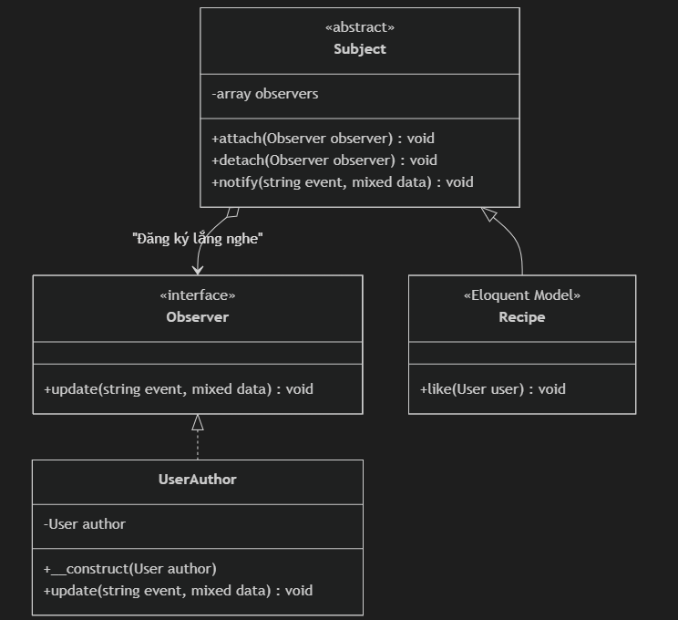
Code cài đặt (Định nghĩa lớp Subject quản lý danh sách những người theo dõi)
// File: app/Observers/Subject.php
abstract class Subject extends Model {
protected array $observers = [];

// Thêm người theo dõi
public function attach(Observer $observer): void {
$this->observers[] = $observer;
}

// Thông báo cho tất cả người theo dõi khi có sự kiện
public function notify(string $message): void {
foreach ($this->observers as $observer) {
$observer->update($message);
}
}
}
Code sử dụng (Khi người dùng bấm Like món ăn)
// Nếu người Like không phải là tác giả, thì đăng ký tác giả làm người theo dõi
if ($recipe->user_id !== $user->id) {
$authorObserver = new \App\Observers\UserAuthor($recipe->user);
// Gắn tác giả vào danh sách theo dõi của Recipe
$recipe->attach($authorObserver);
// Thực hiện hành động Like, bên trong hàm like() sẽ tự động gọi notify()
$recipe->like($user);
}

3.3. Thiết kế cơ sở dữ liệu (ERD, bảng, mối quan hệ)
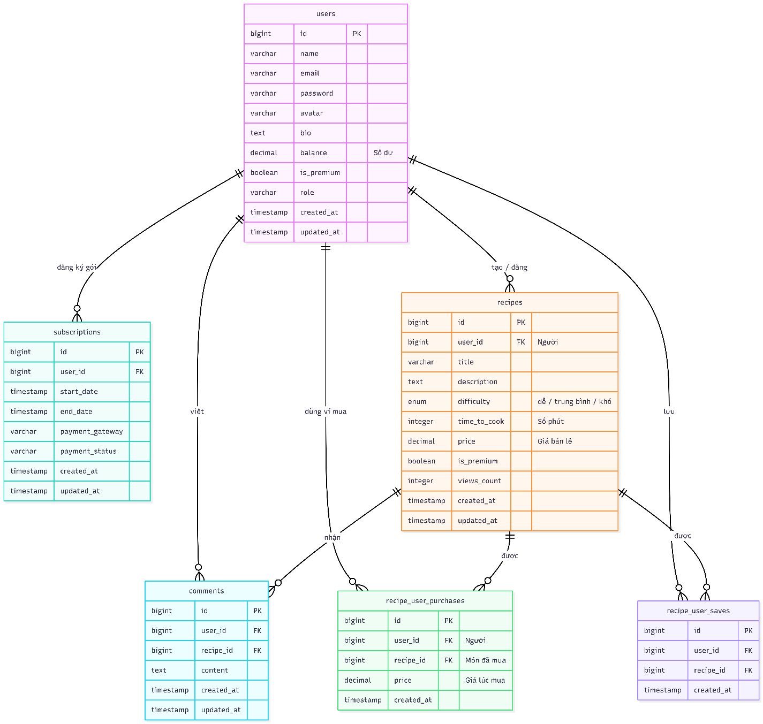

3.4. Thiết kế giao diện người dùng (Mockup / Wireframe)
- Giao diện Trang chủ và Tìm kiếm
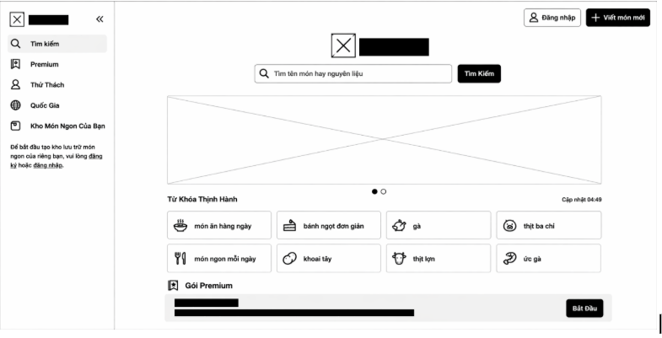
- Giao diện Đăng ký và Đăng nhập
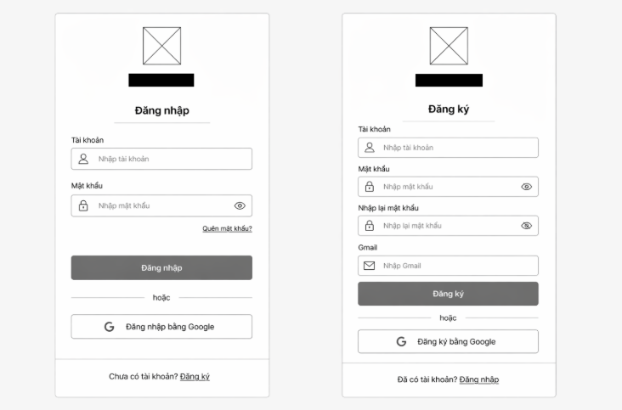
- Giao diện Chi tiết công thức và Bình luận
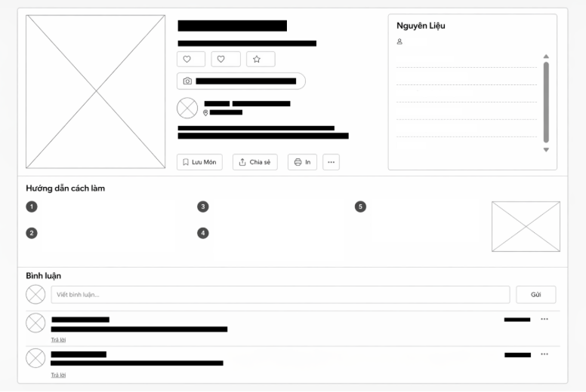
- Giao diện Tạo và Chỉnh sửa công thức
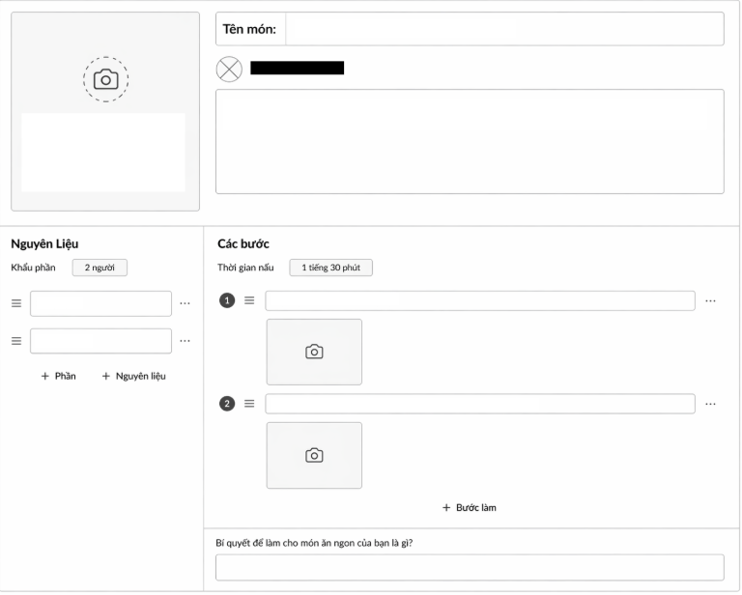

- Giao diện Quản trị viên
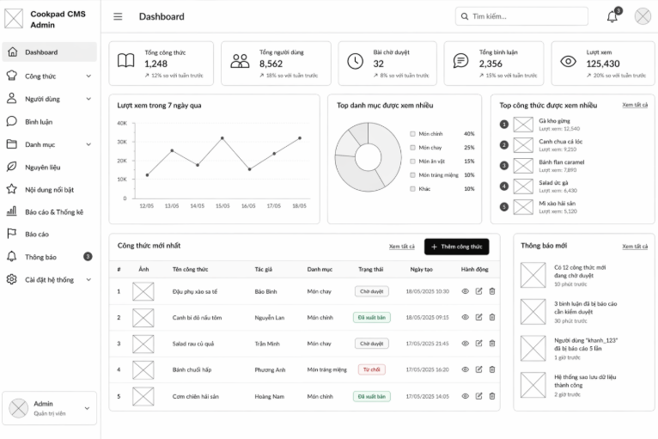

CHƯƠNG 4. CÀI ĐẶT VÀ TRIỂN KHAI HỆ THỐNG

4.1. Yêu cầu môi trường
4.1. Yêu cầu môi trường cài đặt
Hệ thống FoodCMS hoạt động ổn định trên môi trường máy tính cục bộ với các yêu cầu như sau:
- Hệ điều hành: Windows 10/11 x64, macOS Catalina trở lên hoặc Ubuntu Linux 20.04+.
- PHP: Phiên bản tối thiểu 8.3 (khuyến nghị sử dụng PHP 8.4 để đạt hiệu năng xử lý tốt nhất).
- Cơ sở dữ liệu: MySQL 8.0 trở lên hoặc MariaDB. Khuyến khích sử dụng XAMPP, Laragon hoặc MySQL Server.
- Node.js: Phiên bản LTS mới nhất (v18, v20 hoặc v22).
- Composer: Phiên bản 2.x.
4.2. Các bước cài đặt và cấu hình
4.2.1. Cài đặt các thư viện Backend (PHP)
Mở Terminal hoặc PowerShell tại thư mục chính của dự án và thực hiện các lệnh sau:
cd foodcms-main
composer install
Trong đó:
- Lệnh cd foodcms-main dùng để di chuyển vào thư mục dự án.
- Lệnh composer install dùng để cài đặt toàn bộ các thư viện PHP được khai báo trong tệp composer.json.
4.2.2. Tạo file cấu hình môi trường (.env)
Bước 1: Tạo tệp .env từ tệp mẫu:
Đối với Windows (PowerShell):
Copy-Item -Path ".env.example" -Destination ".env"
Đối với Linux hoặc macOS:
cp .env.example .env
Bước 2: Mở tệp .env và cấu hình kết nối cơ sở dữ liệu MySQL:
DB_CONNECTION=mysql
DB_HOST=127.0.0.1
DB_PORT=3306
DB_DATABASE=recipe_cms
DB_USERNAME=root
DB_PASSWORD=27072004
Lưu ý: Nếu MySQL trên máy cục bộ không đặt mật khẩu, giá trị DB_PASSWORD có thể để trống.
Bước 3: Tạo khóa bảo mật cho ứng dụng:
php artisan key:generate
Lệnh trên sẽ tạo khóa bí mật (Application Key) để mã hóa dữ liệu và phục vụ các chức năng bảo mật của hệ thống.
4.2.3. Tạo cơ sở dữ liệu và nạp dữ liệu mẫu
Bước 1: Mở phần mềm quản trị cơ sở dữ liệu như phpMyAdmin, Navicat, DBeaver hoặc MySQL Command Line và tạo một cơ sở dữ liệu mới có tên:
recipe_cms
Bước 2: Khởi tạo cấu trúc dữ liệu và nạp dữ liệu mẫu:
php artisan migrate:fresh --seed
Lệnh trên sẽ:
- Tạo lại toàn bộ các bảng dữ liệu từ các tệp Migration.
- Chạy các Seeder để sinh dữ liệu mẫu.
- Tạo tài khoản quản trị viên (Admin), các tài khoản đầu bếp, danh sách công thức nấu ăn, nguyên liệu và các bình luận giả lập.
Sau khi thực hiện thành công, hệ thống đã có đầy đủ dữ liệu để sử dụng và kiểm thử.
4.2.4. Cài đặt các thư viện Frontend và biên dịch tài nguyên
Bước 1: Cài đặt các thư viện Node.js:
npm install
Bước 2: Biên dịch các tệp CSS và JavaScript cho môi trường sản xuất:
npm run build
Bước 3: Khởi động máy chủ phát triển của Laravel:
php artisan serve
Sau khi chạy thành công, màn hình Console sẽ hiển thị:
Server running on http://127.0.0.1:8000
Người dùng có thể mở trình duyệt và truy cập địa chỉ trên để sử dụng hệ thống FoodCMS.

CHƯƠNG 5. KẾT QUẢ VÀ ĐÁNH GIÁ

5.1. Kết quả thử nghiệm hệ thống

5.1.1. Phạm vi thử nghiệm
Bộ thử nghiệm tự động của Laravel (chứa trong thư mục `tests`) đã được viết nhằm tự động hóa việc xác minh toàn bộ các tính năng cốt lõi của FoodCMS. Có tất cả 49 ca kiểm thử (Test Cases) bao quát toàn diện các module của hệ thống.

5.1.2. Danh sách các trường hợp kiểm thử tiêu biểu
5.1.2.1. Kết quả kiểm thử giao dịch ví và mở khóa

Test Case ID | Tiêu đề | Tiền điều kiện | Các bước thực hiện | Dữ liệu đầu vào | Kết quả mong đợi | Trạng thái
TC_WALLET_01 | Nạp tiền vào ví ảo thành công | Thành viên đã đăng nhập | 1. Vào trang ví cá nhân.  2. Nhập số xu muốn nạp.  3. Bấm xác nhận nạp tiền. | Số xu: 200,000 xu | CSDL cập nhật số dư ví tăng thêm 200,000 xu, hiển thị thông báo thành công | Đạt
TC_WALLET_06 | Mua công thức (Tác giả thường - Thuế 5%) | Thành viên đã đăng nhập, số dư ví đủ mua công thức | 1. Chọn mua công thức trả phí.  2. Xác nhận thanh toán mua công thức. | Giá bán: 40,000 xu, Tác giả thường | Người mua bị trừ 40k xu, tác giả nhận 38k xu (thuế 5%), Admin nhận 2k xu | Đạt
TC_WALLET_08 | Chặn mua công thức khi ví không đủ xu | Thành viên đã đăng nhập, số dư ví nhỏ hơn giá bán | 1. Chọn mua công thức trả phí.  2. Xác nhận thanh toán mua công thức. | Giá bán: 50,000 xu, Số dư ví: 10,000 xu | Giao dịch thất bại, số dư ví giữ nguyên, không mở khóa công thức | Đạt

5.1.2.2. Kết quả kiểm thử tính năng Bình luận & Tương tác

Test Case ID | Tiêu đề | Tiền điều kiện | Các bước thực hiện | Dữ liệu đầu vào | Kết quả mong đợi | Trạng thái
TC_COMMENT_01 | Chặn khách vãng lai đăng bình luận | Chưa đăng nhập | 1. Vào chi tiết công thức bất kỳ.  2. Viết nội dung bình luận và gửi đi. | Nội dung: "Ngon quá!" | Hệ thống không lưu bình luận, chuyển hướng về trang đăng nhập | Đạt
TC_COMMENT_02 | Đăng bình luận thành công | Đã đăng nhập tài khoản | 1. Vào chi tiết công thức bất kỳ.  2. Viết bình luận hợp lệ và gửi đi. | Nội dung: "Món ăn tuyệt vời!" | Bình luận được lưu vào CSDL, hiển thị thông báo thành công | Đạt
TC_COMMENT_07 | Báo cáo bình luận xấu với lý do có sẵn | Đã đăng nhập tài khoản | 1. Chọn Báo cáo bình luận  .2. Chọn lý do có sẵn.  3. Bấm Gửi. | Lý do: "Spam hoặc quảng cáo" | Báo cáo lưu thành công, chặn gửi báo cáo trùng lặp cho bình luận này | Đạt
5.1.2.3. Kết quả kiểm thử tính năng nâng hạng Đầu bếp

Test Case ID | Tiêu đề | Tiền điều kiện | Các bước thực hiện | Dữ liệu đầu vào | Kết quả mong đợi | Trạng thái
TC_ROLE_01 | Kiểm tra hạng mặc định của tài khoản | Không có | 1. Tạo tài khoản người dùng mới qua factory.  2. Kiểm tra thuộc tính role và role_label. | Tài khoản mới được tạo | Tài khoản có role = 'beginner' và nhãn hiển thị là "Người mới (Beginner)" | Đạt
TC_ROLE_03 | Tự động nâng lên hạng Pro Chef | Tài khoản đang ở hạng beginner hoặc homecook | 1. Đăng tải 10 công thức nấu ăn.  2. Nhận 20 lượt thích từ các thành viên khác nhau.  3. Hệ thống chạy logic cập nhật cấp bậc. | 10 công thức mới, 20 lượt thích | Hệ thống tự động nâng hạng của tài khoản lên 'prochef' (Đầu bếp chuyên nghiệp) | Đạt
TC_ROLE_04 | Chặn tự động nâng hạng Master Chef | Tài khoản đang ở hạng prochef | 1. Đăng tải 50 công thức nấu ăn.  2. Nhận 100 lượt thích từ các thành viên khác nhau.  3. Hệ thống chạy logic cập nhật cấp bậc. | 50 công thức mới, 100 lượt thích | Hạng của tài khoản được giữ nguyên là prochef (Không tự động thăng lên Master Chef) | Đạt

5.1.2.4. Kết quả kiểm thử Đăng công thức

Test Case ID | Tiêu đề | Tiền điều kiện | Các bước thực hiện | Dữ liệu đầu vào | Kết quả mong đợi | Trạng thái
TC_CREATE_01 | Chặn khách truy cập trang đăng công thức | Chưa đăng nhập | 1. Truy cập trực tiếp đường dẫn /recipe/create. | GET /recipe/create | Hệ thống chuyển hướng người dùng về trang đăng nhập /login | Đạt
TC_CREATE_03 | Đăng công thức thành công với đầy đủ dữ liệu | Đã đăng nhập tài khoản | 1. Nhập Tên, Mô tả, Danh mục.  2. Nhập Nguyên liệu, Các bước nấu.  3. Chọn ảnh minh họa.  4. Bấm Đăng công thức. | Tên: "Bún chả", Danh mục: Món nước, Ảnh: buncha.jpg | Lưu công thức thành công vào CSDL, tải ảnh lên disk, chuyển hướng về trang chi tiết công thức | Đạt
TC_CREATE_04 | Chặn đăng công thức khi thiếu trường bắt buộc | Đã đăng nhập tài khoản | 1. Bỏ trống Tên hoặc Nguyên liệu hoặc Các bước.  2. Bấm Đăng công thức. | Tên: (trống), danh mục: Món nước | Hệ thống báo lỗi validation, không lưu dữ liệu, giữ nguyên form đăng | Đạt

5.1.2.5. Kết quả kiểm thử Quản lý & Chỉnh sửa công thức

Test Case ID | Tiêu đề | Tiền điều kiện | Các bước thực hiện | Dữ liệu đầu vào | Kết quả mong đợi | Trạng thái
TC_MANAGE_02 | Chặn người lạ sửa công thức của người khác | Đã đăng nhập, không sở hữu công thức | 1. Điều hướng trực tiếp tới trang sửa công thức đó. | GET /recipe/{id}/edit | Từ chối truy cập, chuyển hướng về trang chủ kèm thông báo lỗi | Đạt
TC_MANAGE_03 | Cập nhật thông tin công thức thành công | Đang ở giao diện sửa công thức của mình | 1. Nhập thông tin mới.  2. Chọn ảnh thay thế.  3. Nhấp Lưu thay đổi. | Tên mới: "Món Mới Cực Ngon", Ảnh: updated.jpg | Cập nhật CSDL thành công, xóa ảnh cũ trên Server, chuyển hướng về chi tiết công thức | Đạt
TC_MANAGE_04 | Tác giả xóa công thức thành công | Đã đăng nhập và sở hữu công thức | 1. Nhấp nút Xóa công thức.  2. Xác nhận hộp thoại xóa. | DELETE /recipe/{id}/destroy | Xóa bản ghi công thức, nguyên liệu liên kết, các bước nấu và các tệp ảnh khỏi Server | Đạt

5.1.2.6. Kết quả kiểm thử Phân quyền Quản trị viên

Test Case ID | Tiêu đề | Tiền điều kiện | Các bước thực hiện | Dữ liệu đầu vào | Kết quả mong đợi | Trạng thái
TC_ADMIN_01 | Chặn khách vãng lai truy cập Admin Dashboard | Chưa đăng nhập | 1. Truy cập trực tiếp đường dẫn /admin. | GET /admin | Hệ thống chuyển hướng người dùng về trang đăng nhập /login | Đạt
TC_ADMIN_02 | Chặn thành viên thường truy cập Admin Dashboard | Đăng nhập tài khoản thường (is_admin = false) | 1. Truy cập trực tiếp đường dẫn /admin. | GET /admin | Từ chối truy cập, chuyển hướng về trang chủ kèm thông báo lỗi phân quyền | Đạt
TC_ADMIN_03 | Cho phép Admin truy cập trang Dashboard | Đăng nhập tài khoản Admin (is_admin = true) | 1. Truy cập đường dẫn /admin. | GET /admin | View trả về status 200, hiển thị đầy đủ giao diện Admin Dashboard | Đạt

5.1.3. Kết quả chạy bộ kiểm thử tự động của dự án

Toàn bộ các ca kiểm thử trên đã được biên dịch và chạy bằng PHPUnit trên môi trường kiểm thử cô lập:
```bash
C:\php84\php.exe artisan test
```
**Kết quả báo cáo thành công:**
```json
{"tool":"phpunit","result":"passed","tests":49,"passed":49,"assertions":215,"duration_ms":2024}
```
Bộ kiểm thử ghi nhận toàn bộ **49/49 bài test** đều vượt qua thành công, đạt tỷ lệ chính xác logic nghiệp vụ **100%**.

5.2. Đánh giá hiệu quả hệ thống

5.2.1. Ưu điểm (Đạt được)
- Hệ thống hóa ẩm thực chuyên nghiệp: Xây dựng thành công một không gian chia sẻ ẩm thực sạch, có tính tổ chức cao, các bước làm và mẹo vặt rõ ràng.
- Bảo vệ bản quyền số: Cơ chế ví ảo nạp xu và mua công thức là một giải pháp thiết thực để thúc đẩy cộng đồng sáng tạo chia sẻ các bí quyết nấu ăn độc quyền của họ.
- Tính năng mở khóa linh hoạt: Cơ chế xem quảng cáo mở khóa 24h là một bước đi thông minh giúp người dùng không có điều kiện nạp tiền vẫn tiếp cận được công thức mà tác giả vẫn có cơ hội nhận được lượt tương tác.
- Tự động hóa thăng tiến danh vọng: Cơ chế tự động xếp hạng đầu bếp (Beginner, Home Cook, Pro Chef) tạo ra động lực thi đua đóng góp bài viết chất lượng cho cộng đồng.

5.2.2. Hạn chế
- Số dư ví và hoạt động nạp xu hiện tại chỉ được giả lập cục bộ thông qua form nạp tiền ảo, chưa kết nối với các cổng API ngân hàng nội địa (VNPay, Momo) hay cổng quốc tế (Stripe, Paypal) thực tế.
- Việc lưu trữ hình ảnh tải lên của công thức vẫn lưu trực tiếp tại thư mục local của Server, chưa tích hợp giải pháp lưu trữ đám mây phân tán như Amazon S3.

5.2.3. Hướng phát triển tương lai
- Tích hợp thanh toán thật: Liên kết API với các cổng thanh toán Momo, ZaloPay hoặc Stripe để cho phép nạp tiền thật đổi xu ảo.
- Gợi ý món ăn thông minh: Phát triển module gợi ý công thức cá nhân hóa dựa trên lịch sử xem món ăn, độ khó yêu thích và các nguyên liệu hiện có của người dùng.
- Đóng gói ứng dụng di động: Phát triển phiên bản ứng dụng di động (Hybrid App bằng Flutter hoặc React Native) giao tiếp trực tiếp với hệ thống Laravel qua các RESTful API endpoints.

TÀI LIỆU THAM KHẢO
1. Tài liệu hướng dẫn chính thức của Laravel Framework: [https://laravel.com/docs](https://laravel.com/docs)
2. Thiết kế giao diện hiện đại với TailwindCSS v4: [https://tailwindcss.com](https://tailwindcss.com)
3. Xây dựng tương tác động nhẹ với Alpine.js: [https://alpinejs.dev](https://alpinejs.dev)
4. Giáo trình Phân tích và Thiết kế hệ thống thông tin hướng đối tượng UML - Khoa CNTT, Trường Đại học Xây dựng Hà Nội.
5. Tài liệu hướng dẫn kiểm thử phần mềm với PHPUnit: [https://phpunit.de](https://phpunit.de)

